
Sprawozdanie z pracowni specjalistycznej
Bezpieczeństwo Sieci Komputerowych

Temat: Implementacja Podstawowych Modułów Kryptograficznych

Wykonujący ćwiczenie: Paweł Szapiel

Studia dzienne
Kierunek: INFORMATYKA
Semestr: VI
Grupa zajęciowa: 6

Prowadzący ćwiczenie: mgr inż. Dariusz Jankowski
Data wykonania ćwiczenia: 21.03.2022

ZADANIE 1.
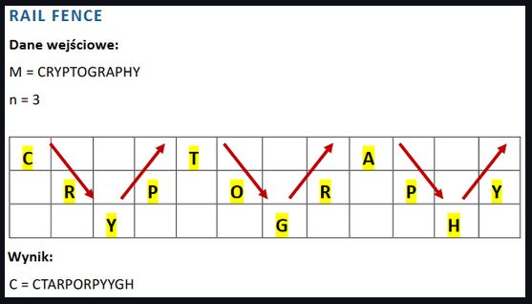

rys. 1. Sposób działania

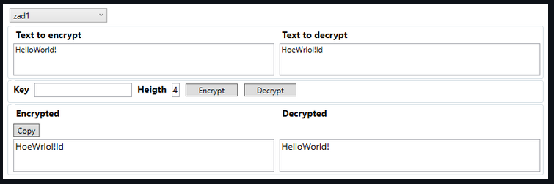
rys. 2. GUI zadanie 1

1. Instrukcja do korzystania z gui:

- Wybierz zad1 w lewym górnym comboboxie
- Wybierz wysokość RailFence (height)
- Wpisz 'Text to encrypt' i naciśnij Encrypt
- Aby odszyfrować naciśnij copy, a następnie decrypt.
2. Szyfrowanie
Kod Źródłowy
/// <summary>
/// Rail Fance
/// </summary>
/// <param name="message">wiadomość do zaszyfrowania</param>
/// <param name="height">wysokość macierzy</param>
/// <returns>zaszyfrowaną wiadomość z pominięciem spacji</returns>
public static string zad1_encrypt(string message, int height)
{
// usunięcie spacji
message = message.Replace(" ", "");
// szerokość to długość wiadomości
int width = message.Length;
if (height < 1) return message;

// inicjuję macierz
char[][] matrix = new char[height][];
for (int i = 0; i < height; i++)
{
matrix[i] = new char[width];
}

// przechodzę po tablicy zygzakiem odbijając się od górnej i dolnej krawędzi
for (int j = 0, n = 0; j < width; )
{
// idę w dół
for (int i = 0; i < height & j < width; i++, j++, n++)
{
matrix[i][j] = message[n];
}
// idę w górę
for (int i = height - 2; i > 0 && j < width; i--, j++, n++)
{
matrix[i][j] = message[n];
}
}
// tablica charów na ciąg końcowy
char[] encrypted = new char[message.Length];

// przechodzę po tablicy jeżeli napotykam '\0' pomijam dane pole
for (int i = 0, b = 0; i < height; i++)
{
for (int j = 0; j < width; j++)
{
if (matrix[i][j] != '\0')
encrypted[b++] = matrix[i][j];
}
}

return new string(encrypted).Trim();

}

3. Deszyfrowanie

Kod Źródłowy
public static string zad1_decrypt(int height, string message)
{
int width = message.Length;

char[][] snakeTrace = new char[height][];
for (int i = 0; i < height; i++)
{
snakeTrace[i] = new char[width];
}

// przechodzę po tablicy zygzakiem odbijając się od górnej i dolnej krawędzi
// ustalam dzięki temu koordynatu w które muszę wpisywać szyfr
for (int j = 0, n = 0; j < width;)
{
// idę w dół
for (int i = 0; i < height & j < width; i++, j++, n++)
{
snakeTrace[i][j] = '1';
}
// idę w górę
for (int i = height - 2; i > 0 && j < width; i--, j++, n++)
{
snakeTrace[i][j] = '1';
}
}

// przechodzę po tablicy (zwykłe czytanie)
// wspisuję po kolei zaszyfrowaną wiadomość w pola oznaczone 1
for (int i = 0, n = 0; i < height; i++)
{
for (int j = 0; j < width; j++)
{
if (snakeTrace[i][j] == '1')
{
snakeTrace[i][j] = message[n++];
}
}
}

char[] decrypted = new char[message.Length];

// przechodzę jeszcze raz zygzakiem by odczytać odszyfrowaną wiadomość
for (int j = 0, n = 0; j < width;)
{
// idę w dół
for (int i = 0; i < height & j < width; i++, j++, n++)
{
decrypted[n] = snakeTrace[i][j];
}
// idę w górę
for (int i = height - 2; i > 0 && j < width; i--, j++, n++)
{
decrypted[n] = snakeTrace[i][j];
}
}

return new string(decrypted).Trim();

}

ZADANIE 2a.
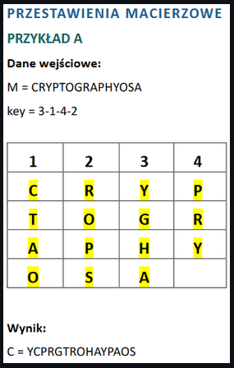

rys. 3. Sposób działania

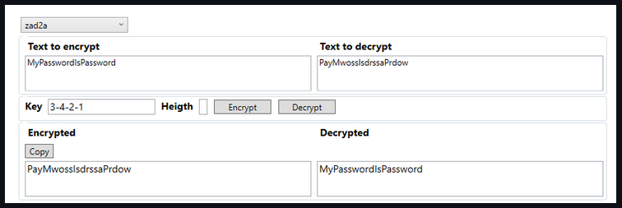
rys. 4. GUI zad 2a

1. Instrukcja do korzystania z GUI:
- Wybierz zad2a w lewym górnym comboboxie.
- Wprowadź klucz w polu Key np. 2-3-4-1 lub 5-2-3-1-4
- Wpisz tekst do zaszyfrowania i naciśnij encrypt.
- Aby odszyfrować naciśnij copy, a następnie decrypt.

2. Szyfrowanie
Kod Źródłowy
/// <summary>
/// Przestawienia macierzowe
/// </summary>
/// <param name="key">dotyczy kolejności odczytywania znaków z macierzy, określa równierz szerokość macierzy</param>
/// <param name="message">szyfrowana wiadomość</param>
/// <returns>zaszyfrowaną wiadomość z pominięciem spacji</returns>
public static string zad2a_encrypt(string key, string message)
{
// Wyrzucam wszystkie '-' z klucza
string[] colNumbers = key.Split('-');

// tablica z kolejnością czytania kolumn
int[] keyArray = new int[colNumbers.Length];
// konwersja na int-y
for (int i = 0; i < colNumbers.Length; i++)
{
try
{
keyArray[i] = Convert.ToInt32(colNumbers[i]);
}
catch (System.FormatException exception)
{
MessageBox.Show("Correct format is '4-2-3-1' (order of columns from 1 to 4)");
return "key format error";
}
}

// szerokość do długość klucza
int width = keyArray.Length;
// wysokość to długość wiadomości przez długość klucza + 1
int height = message.Length / keyArray.Length + 1;

// inicjuję macierz char-ów
char[][] matrix = new char[height][];
for (int i = 0; i < height; i++)
{
matrix[i] = new char[width];
}

// wpisuje do macierzy wiadomość po kolei
for (int i = 0, n = 0; i < height; i++)
{
for (int j = 0; j < width && n < message.Length; j++, n++)
{
matrix[i][j] = message[n];
}
}
// tablic do zaszyfrowania
char[] encrypted = new char[width * height];
// przechodzę po tablicy przeskakując po kolumnach zgodnie z kluczem
for (int i = 0, n = 0; i < height; i++)
{
for (int j = 0; j < width; j++)
{
int m = keyArray[j] - 1;
if (matrix[i][m] == '\0')
encrypted[n++] = ' ';
else
encrypted[n++] = matrix[i][m];
}
}

return new string(encrypted).Trim();

}

3. Deszyfrowanie

Kod Źródłowy
public static string zad2a_decrypt(string key, string message)
{
// Wyrzucam wszystkie '-' z klucza
string[] colNumbers = key.Split('-');
// tablica z kolejnością czytania kolumn
int[] keyArray = new int[colNumbers.Length];
// konwersja na int-y
for (int i = 0; i < colNumbers.Length; i++)
{
keyArray[i] = Convert.ToInt32(colNumbers[i]);
}

// szerokość do długość klucza
int width = keyArray.Length;
// wysokość to długość wiadomości przez długość klucza + 1
int height = message.Length / keyArray.Length + 1;

// inicjuję macierz char-ów
char[][] matrix = new char[height][];
for (int i = 0; i < height; i++)
{
matrix[i] = new char[width];
}

// przechodzę po tablicy przeskakując po kolumnach zgodnie z kluczem
for (int i = 0, n = 0; i < height; i++)
{
for (int j = 0; j < width && n < message.Length; j++)
{
int m = keyArray[j] - 1;
matrix[i][m] = message[n++];
}
}

char[] decrypted = new char[message.Length];

// odczytuje z macierzy wiadomość po kolei
for (int i = 0, n = 0; i < height; i++)
{
for (int j = 0; j < width && n < message.Length; j++)
{
decrypted[n++] = matrix[i][j];
}
}

return new string(decrypted).Trim();

}

ZADANIE 2b.

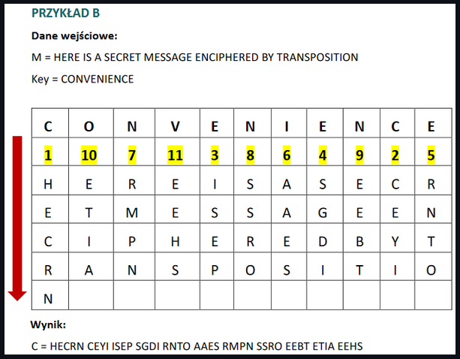
rys. 5. Sposób działania

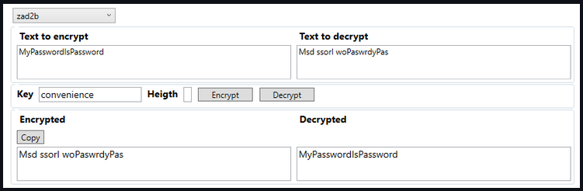
rys. 6. GUI zadanie2b

1. Instrukcja do korzystania z gui:

- Wybierz zad2b w lewym górnym rogu.
- Wprowadź dowolny klucz możliwy do alfabetycznego posortowania.
- Wpisz tekst do zaszyfrowania i naciśnij encrypt.
- Aby odszyfrować naciśnij copy, a następnie decrypt.

2. Szyfrowanie
Kod Źródłowy
/// <summary>
/// Przestawienia macierzowe + plus zasada kolejności alfabetycznej
/// </summary>
/// <param name="key">Określa kolejność odczytywania kolumn z macierzy</param>
/// <param name="message">wiadomość do zaszyfrowania</param>
/// <returns>zaszyfrowaną wiadomość z pominięciem spacji</returns>
public static string zad2b_encrypt(string key, string message)
{

message = message.Replace(" ", "");

int width = key.Length; // szerokość tablicy początkowej
int height = message.Length / key.Length + 1;

// stworzenie macierzy
char[][] matrix = new char[height][];
for (int i = 0; i < height; i++)
{
matrix[i] = new char[width];
}

// wypełnienie macierzy
for (int i = 0, k = 0; i < height; i++)
{
for (int j = 0; j < width && k < message.Length; j++, k++)
{
matrix[i][j] = message[k];
}
}

// ustalenie kolejności kolumn według klucza
List<(char, int)> extendedKey = new List<(char, int)>(); // klucz - char klucza oraz jego początkowa pozycja, value - index w posortowanej tablicy

// przekształcam string na listę krotek(tupli) (znak , index)
for (int i = 0; i < key.Length; i++)
{
extendedKey.Add((key[i], i));
}
//sortowanie listy alfabetycznie po znaku czyli Item1
extendedKey
.Sort((x, y) => {
if (x.Item1 > y.Item1)
return 1;
else if (x.Item1 < y.Item1)
return -1;
else
return 0;
});

char[] encrypted = new char[width * height];

// ustawiam j (kolumnę) na index początkowy znaku z posortowanej tablicy
// czyli biąrę pierwszy element z posortowanej tablicy i patrzę jaki miał indeks w początkowym kluczu
// czytam całą kolumnę
// biorę następny element z posortowanej tablicy i patrzę jaki miał indeks w początkowym kluczu ...

for (int n = 0, b = 0; n < width; n++)
{
int j = extendedKey[n].Item2;
for (int i = 0; i < height; i++)
{
if (matrix[i][j] == '\0')
encrypted[b++] = ' ';
else
encrypted[b++] = matrix[i][j];
}
}

return new string(encrypted).Trim();

// Aby odszyfrować wiadomośc należałoby narysować siatkę długość klucz na (długość wiadomości przez długość klucza + 1)
// i wpisywać do odpowiednich kolumn alfabetycznie kolejne znaki z wiadomości
}

3. Deszyfrowanie

Kod Źródłowy
/// <summary>
/// Odszyfrowuje przestawienie macierzowe z zad 2b
/// </summary>
/// <param name="key">klucz</param>
/// <param name="message">zaszyfrowana wiadomość</param>
/// <returns></returns>
public static string zad2b_decrypt(string key, string message)
{
int condensedMessageLength = message.Replace(" ", "").Length;
int width = key.Length; // szerokość tablicy początkowej
int tmpHeight = message.Length / key.Length;
int height = tmpHeight * width < message.Length ?
tmpHeight + 1 :
tmpHeight;

// stworzenie macierzy
char[][] matrix = new char[height][];
for (int i = 0; i < height; i++)
{
matrix[i] = new char[width];
}

// ustalenie kolejności kolumn według klucza
List<(char, int)> extendedKey = new List<(char, int)>(); // klucz - char klucza oraz jego początkowa pozycja, value - index w posortowanej tablicy

// przekształcam string na listę krotek(tupli) (znak , index)
for (int i = 0; i < key.Length; i++)
{
extendedKey.Add((key[i], i));
}
//sortowanie listy alfabetycznie po znaku czyli Item1
extendedKey
.Sort((x, y) => {
if (x.Item1 > y.Item1)
return 1;
else if (x.Item1 < y.Item1)
return -1;
else
return 0;
});

// ustawiam j (kolumnę) na index początkowy znaku z posortowanej tablicy
// czyli biąrę pierwszy element z posortowanej tablicy i patrzę jaki miał indeks w początkowym kluczu
// wpisuję całą kolumne
// biorę następny element z posortowanej tablicy i patrzę jaki miał indeks w początkowym kluczu ...

for (int n = 0, b = 0; n < width; n++)
{
int j = extendedKey[n].Item2;
for (int i = 0; i < height && b < message.Length; i++)
{
matrix[i][j] = message[b++];
}
}

char[] decrypted = new char[condensedMessageLength];

for (int i = 0, b = 0; i < height; i++)
{
for (int j = 0; j < width && b < condensedMessageLength; j++, b++)
{
decrypted[b] = matrix[i][j];
}
}

return new string(decrypted).Trim();
}

Wnioski

W zadaniach największą trudność sprawiło pogodzenie ze sobą funkcji szyfrującej i deszyfrującej, w taki sposób aby deszyfrowany ciąg znaków był identyczny do ciągu szyfrowanego. Wyjątek stanowią puste znaki, które okazały się być istotnym czynnikiem.
Problemu nie udało się rozwiązać i w końcowej fazie człowiek musi podzielić ciąg spacjami.

W sprawdzeniu poprawności pomogło napisanie testów jednostkowych.

Link:
Github Repository

